LISTA DE EXERCÍCIOS – Processador Neander-X Parte I

ALUNO: Rodolfo Oliveira Miranda

a) (5 + 8) * 4
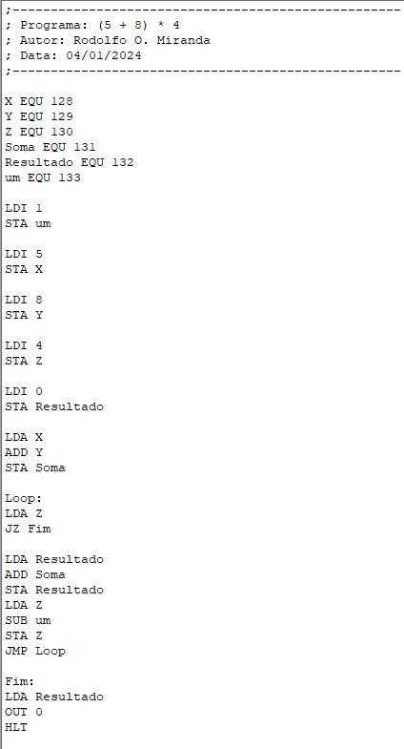

b) Entrada * 5
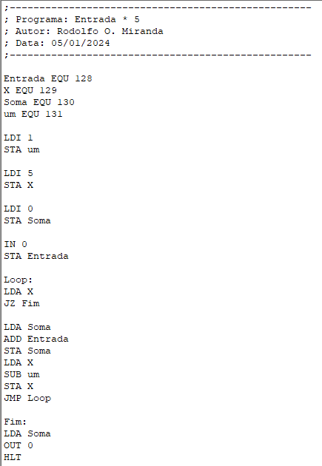

c) (Entrada – 3) * 6

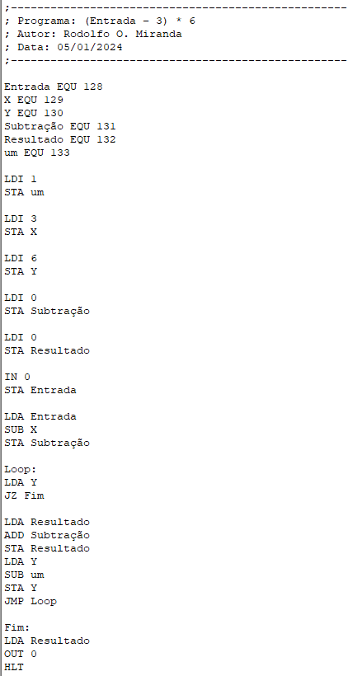

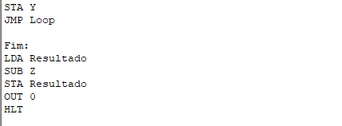
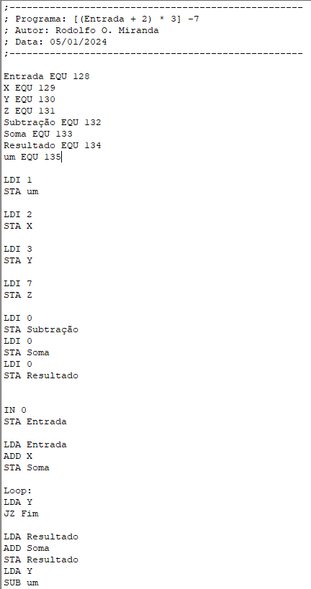
d) [(Entrada + 2) * 3] – 7

e) se Entrada >= 8 então
mostre 1
senão
mostre 2
